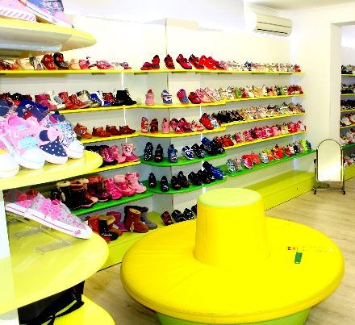
Покупка обуви для детей
Детская обувь должна отвечать ряду гигиенических требований, вытекающих из анатомо-физиологических особенностей организма ребенка и в первую очередь - его стопы. Важной функцией обуви является обеспечение благоприятного микроклимата вокруг стопы. Физико-гигиенические свойства материала, из которого изготовлена обувь, должны способствовать поддержанию необходимого температурно-влажностного режима в обуви при любых микроклиматических условиях внешней среды.
Обувь всех видов должна соответствовать форме и размеру стопы, поскольку с возрастом форма и размеры стопы меняются.

- Длина следа детской обуви всегда больше, чем длина стопы, т.к. в носочной части впереди пальцев имеется припуск, равный 10 мм, в связи с:
- увеличением длины стопы за счёт ее естественного роста, равняющимся, в среднем, полугодовому приросту стопы;
- удлинением стопы во время ходьбы и под действием нагрузок.
Если в обуви не будет припуска, то при удлинении стопы пальцы примут согнутое положение, что в дальнейшем может привести к патологическому изменению их формы.

- Требование достаточной гибкости обуви, не препятствующей работе мышц и свободе движения пальцев, имеет исключительное значение для детской развивающейся стопы.
Ходьба в обуви с недостаточной гибкостью ограничивает движение суставов стопы, нарушает походку, вызывает быстрое утомление и дополнительные энергозатраты организма, что может способствовать развитию плоскостопия, особенно у детей. Однако использование слишком мягкой обуви, особенно спортивной, для постоянной носки по твёрдому грунту, асфальту, полу может также явиться причиной плоскостопия.

- В детской обуви необходим каблук, так как он искусственно повышает свод стопы, увеличивая его бесспорность, защищает пятку от ушибов о почву, повышает износоустойчивость обуви.
Отсутствие каблука допускается только в обуви для детей раннего возраста (пинетки). Домашняя обувь должна иметь низкий каблук.
Высота каблука:
- для дошкольников - 5-10 мм,
- для школьников 8 - 12 лет - не более 20 мм.
- для старшей группы школьников 13 - 17 лет можно допустить высоту каблука для мальчиков - до 30 мм, для девочек в нарядной обуви до 40 мм.
Использование девочками - подростками обуви на более высоком каблуке вредно и недопустимо, т.к. при этом происходит уменьшение площади опоры стопы, создаётся патологическое положение стопы, что может привести контрактуре задней группы мышц голени и т.д.

- Детская обувь должна иметь надежное и удобное закрепление на ноге, не препятствующее движениям. Для этого используются различные виды крепления: шнуровка, ремни, пряжка типа «молния» и др.

- Верх обуви должен обеспечивать комфортный температурно-влажностный режим внутри обуви. Для верха детской обуви рекомендована натуральная кожа.

При выборе обуви необходимо внимательно осмотреть внешний вид. Обувь в паре должна быть одинаковой по размерам, структуре и цвету материалов, хорошо отделанной, без пятен, складок и морщин, одноименные детали должны быть одинаковыми по плотности, толщине, форме, размерам. Не допускается местное отставание верха и подкладки от задника, мягкие носки и задники, плохое формирование пяток, носков, деформация верха, механические повреждения и не разглаженные складки внутри обуви, осыпание красителей, переход красителя на соприкасающиеся поверхности.
Подбирая новую обувь, необходимо примерять ее стоя, желательно сделать несколько шагов либо потоптаться на месте. Не советуем носить тесную обувь, так как она приводит к нарушению кровообращения.
Уважаемые новгородцы и гости города! Если у Вас возникнут сомнения относительно
качества и безопасности детской одежды, обуви и других товаров для детей, обращайтесь
за разъяснениями в Центр по информированию и консультированию потребителей ФБУЗ
«Центр гигиены и эпидемиологии в Новгородской области»:
- на «горячую линию» по телефонам: 8(8162) 77-20-38; 73-06-77;
- на электронную почту (e-mail): zpp.center@yandex.ru;
- на личный приём по адресу: В.Новгород, ул. Германа, д. 29-а, каб. 5, 10;12
- на страницу Центра в ВК - vk.com/zppnovgorod

